**INSTITUTO FEDERAL DE EDUCAÇÃO, CIÊNCIA E TECNOLOGIA DO CEARÁ (IFCE)/AGÊNCIA NACIONAL DE ÁGUAS (ANA)**

**CURSO DE ESPECIALIZAÇÃO EM ELABORAÇÃO E GERENCIAMENTO EM PROJETOS PARA GESTÃO MUNICIPAL DE RECURSOS HÍDRICOS**

**PAULO AFONSO BRACARENSE COSTA**

**PLANO DE INTERVENÇÃO: PROPOSTA DE ORGANIZAÇÃO DE PROJETO DE EDUCAÇÃO SOCIOAMBIENTAL NA BACIA DE UM RIO URBANO DA CIDADE DE CURITIBA**

**FORTALEZA - CEARÁ**

**2018**

**PAULO AFONSO BRACARENSE COSTA**

**PLANO DE INTERVENÇÃO: PROPOSTA DE ORGANIZAÇÃO DE PROJETO DE EDUCAÇÃO SOCIOAMBIENTAL NA BACIA DE UM RIO URBANO DA CIDADE DE CURITIBA**

Trabalho de Conclusão de Curso apresentado ao Curso de Especialização em Elaboração e Gerenciamento em Projetos para Gestão Municipal de Recursos Hídricos do Instituto Federal de Educação, Ciência e Tecnologia do Ceará e da Agência Nacional de Águas.

**Orientador:** Professor Reinaldo Fontes Cavalcante

**FORTALEZA – CEARÁ**

**2018**

**PAULO AFONSO BRACARENSE COSTA**

**PLANO DE INTERVENÇÃO: PROPOSTA DE ORGANIZAÇÃO DE PROJETO DE EDUCAÇÃO SOCIOAMBIENTAL NA BACIA DE UM RIO URBANO DA CIDADE DE CURITIBA**

Trabalho de Conclusão de Curso apresentado ao Curso de Especialização em Elaboração e Gerenciamento em Projetos para Gestão Municipal de Recursos Hídricos.

Orientador: Professor Reinaldo Fontes Cavalcante

**Banca Examinadora**

Prof. Reinaldo Fontes Cavalcante – orientador

Prof. xxxxxxxxxxxxxxxxxxxxxxxxxxxxx

Aprovado em Fortaleza (CE) em XX/XX/2018.

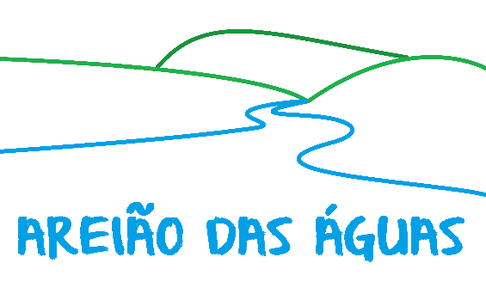

Dedico este trabalho à minha família pelo seu apoio; ao grupo de professores, servidores, estudantes e colaboradores do Projeto de Extensão “Areião das Águas” da UFPR e às comunidades da bacia do Areiãozinho dos bairros Jardim das Américas e Uberaba, em especial para os professores, alunos e pais das escolas.

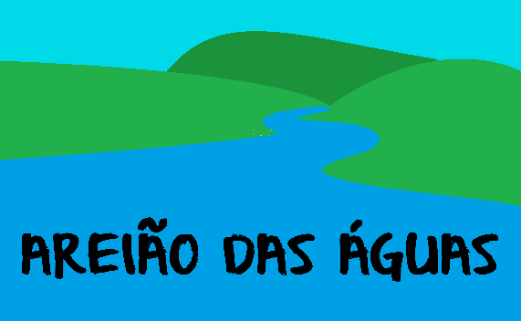

***“Não quero ser o grande rio caudaloso***

***Que figura nos mapas.***

***Quero ser o cristalino fio d’água que canta e murmura na mata silenciosa”.******Helena Kolody, poeta paranense.***

.

**RESUMO**

O projeto Areião das águas pretende desenvolver uma metodologia participativa de educação ambiental, tendo como objeto de ação um elemento do cenário urbano: o rio Areiãozinho. O projeto pretende articular a academia (servidores docentes, servidores técnicos e discentes) e a comunidade que vive no entorno do rio, fomentando níveis elevados de consciência da necessidade de preservação ambiental ao mesmo tempo em que mobiliza a contribuição popular para a preservação de um rio urbano. Também pretende articular órgãos públicos municipais, estaduais e nacionais que atuam com a questão ambiental, permitindo a discussão e o fortalecimento de políticas públicas que privilegiam a relação entre o homem e o ambiente. Alunos de diversos cursos serão convidados a integrar a equipe do projeto, bem como docentes de diversas áreas de conhecimento que têm contribuições importantes no campo ambiental e de formação cidadã, especialmente alunos dos cursos de Engenharia Ambiental, Engenharia Química, Engenharia Civil, Engenharia de Biotecnologia, Engenharia Florestal, Biologia, Ciências Sociais, Pedagogia e Estatística. O Projeto será desenvolvido durante 4 anos, com 5 etapas definidas: (i) Treinamento da Equipe sobre Educação Ambiental e Recursos Hídricos. (ii) Organização de material básico de abordagem aos parceiros e comunidade (residentes e suas entidades associativas, escolas, instituições públicas. (iii) Inserção da equipe junto aos parceiros e à comunidade. (iv) Organização do calendário de intervenção. (v) Relatórios periódicos e preparação dos produtos.

**Palavras-chave:** Educação Socioambiental, Revitalização de Rio Urbano, Desenvolvimento Sustentável, Gestão de Recursos Hídricos.

**ABSTRACT**

The Project “Areião das Águas” intends to develop a participative methodology of environmental education, having as object of action an element of the urban scenario: the Areiãozinho river. The project aims to articulate the academy (teaching staff, technical staff and students) and the community living in the vicinity of the river, fostering high levels of awareness of the need for environmental preservation while mobilizing the popular contribution to the preservation of a urban river. It also aims to articulate municipal, state and national public agencies that work with the environmental issue, allowing the discussion and strengthening of public policies that privilege the relationship between man and the environment. Students from various courses will be invited to join the project team, as well as professors from different areas of knowledge who have important contributions in the field of environmental and citizen training, especially students of the courses of Environmental Engineering, Chemical Engineering, Civil Engineering, Biotechnology Engineering , Forest Engineering, Biology, Social Sciences, Pedagogy and Statistics. The Project will be developed over 4 years, with 5 defined stages: (i) Training of the Team on Environmental Education and Water Resources. (ii) organization of the basic material to approach the partners and community (residents and their associative entities, schools, public institutions) (iii) Insertion of the team with the partners and the community. (iv) Organization of the calendar of intervention. (v) Periodic reports and product preparation.

**Key words**: Socio-environmental Education, Urban River Revitalization, Sustainable Development, Water Resources Management.

**SUMÁRIO**

**1 INTRODUÇÃO**

**2 JUSTIFICATIVA**

**3 OBJETIVOS**

3.1 Objetivo geral

3.2 Objetivos específicos

**4 METODOLOGIA**

4.1 Pressupostos metodológicos

4.2 Mapa estratégico

**5 REVISÃO DE LITERATURA**

5.1 Plano Municipal de Saneamento Básico

5.2 Plano Municipal de Recursos Hídricos

5.3 Programas de Educação Ambiental de Curitiba

5.4 Diretrizes Educacionais

5.5 Revitalização de Rios

**6 PROPOSTA DE INTERVENÇÃO**

6.1 Descrição do Ambiente

6.2 Planos de Ação e Resultados Esperados

6.3 Avaliação da Proposta de Intervenção

**7 CONSIDERAÇÕES FINAIS**

**REFERÊNCIA BIBLIOGRÁFICAS**

**ANEXO 1: EQUIPE TÉCNICA E PARCERIAS**

**1 INTRODUÇÃO**

O rio Areiãozinho é um arroio cuja nascente encontra-se na região sul da cidade de Curitiba, no bairro Jardim das Américas, ao lado do campus Centro Politécnico da Universidade Federal do Paraná e desagua no baixo Rio Belém no bairro do Uberaba depois de percorrer 3,78 Km. A área de sua bacia é de 6,30 km2.

A maior parte do Areiãozinho corre a céu aberto, havendo uma pequena parte canalizada. As diferenças socioeconômicas são marcantes desde a sua nascente até a foz. Na parte alta da bacia tem-se um bairro de classe média, enquanto na sua foz vive uma população de baixa renda em condições habitacionais e ambientais sofríveis. Essa característica é também a da população que vive na bacia do baixo Belém em seus últimos 2 km até desaguar no alto rio Iguaçu. O rio Belém nasce na região norte da cidade e percorre 17 km, abrigando cerca de 40% da população de Curitiba e 48 bairros (Bracht, 2008).

Em sua discussão sobre o processo de construção dos projetos de intervenção em educação ambiental, Silveira (2005) adverte que “o empenho pessoal de educadores nem sempre é suficiente para poder desenvolvê-los em sua plenitude. Daí ser importante pensar no desenvolvimento deles inseridos em organizações que legitimem, divulguem e viabilizem sua execução. Nesse sentido, podem ser pensadas as relações existentes entre instituições governamentais e não governamentais no desenvolvimento de projetos, e os vários segmentos da população que, de uma forma ou de outra, necessitam de projetos educacionais”.

Assim, o objeto da intervenção é o rio e também os seus sujeitos. Os sujeitos são: os educadores, a população que vive na bacia do rio, as associações dos bairros, seja a de moradores ou de empresários e os órgãos oficiais ligados à gestão de recursos hídricos do município de Curitiba. Durante a consecução do projeto, a academia, - professores, técnicos e estudantes em um projeto de extensão, - unir-se-á às ONGs (já com alguma intervenção local), ao Departamento de Recursos Hídricos da Secretaria Municipal de Meio Ambiente de Curitiba e à SANEPAR para buscar novos parceiros para o projeto de educação ambiental, contando com a orientação do Comitê das Bacias do Alto Iguaçu e Afluentes do Alto Ribeira.

O projeto visa um intervenção participativa através de um programa de educação ambiental para a recuperação de um rio urbano. O projeto está inserido na plataforma dos princípios extensionistas, a saber:

1. **Impacto e transformação.** O projeto busca recuperar a qualidade de um rio urbano ao mesmo tempo em que promove a educação ambiental dos moradores de dois bairros da cidade (Jardim das Américas e Uberaba) promovendo melhor qualidade de vida para populações ribeirinhas e para alunos do ensino fundamental e médio de vários colégios da região.
2. **Interação dialógica**. A proposta será executada conjuntamente pela Universidade, associações de moradores, escolas da região, entidades empresariais da região, Sanepar e Secretaria de Meio Ambiente da Prefeitura Municipal de Curitiba. Por ser um projeto também de educação, a preparação dos produtos de intervenção será realizada conjuntamente com os parceiros.
3. **Interdisciplinariedade**. O projeto envolverá já na sua primeira etapa membros da UFPR dos Setores de Ciências Exatas, Tecnologia e Ciências Agrárias. Em um segundo momento envolverá alunos, técnicos e professores dos Setores de Ciências Humanas, Educação, Ciências da Terra e Ciências Sociais Aplicadas. Sua abordagem é a do desenvolvimento sustentável abordando integradamente aspectos ambientais, econômicos e sociais.
4. **Indissociabilidade Ensino/Pesquisa/Extensão.** Fazem parte do projeto de extensão a construção de um programa de educação ambiental. O seu resultado portanto será refletido na formação dos participantes. A cooperação do Mestrado em Meio Ambiente Urbano e Industrial será a garantia da execução de pesquisas de alto nível, tendo o MAUI já produzido tese a respeito do tema e do objeto (rio Areiãozinho).
5. **Impacto na formação dos estudantes.** Participam do Projeto na sua fase atual estudantes de cursos de pós-graduação de diversas áreas além de estudantes de graduação dos cursos de Engenharia Civil, Engenharia Ambiental, Engenharia Florestal, Engenharia Química, Engenharia de Biotecnologia, Engenharia de Produção, Agronomia, Pedagogia, Biologia, Estatística e Ciências Sociais. Além de suas participações nas ações de campo que são empreendidas, os estudantes bolsistas e voluntários participam dos Seminários que tem como literatura basilar o livro “Introdução à Engenharia Ambiental – O Desafio do Desenvolvimento Sustentável” do professor Benedito Braga. Os Seminários são abertos à participação de estudantes não vinculados ao Projeto. O Projeto tem propiciado uma formação complementar aos conhecimentos acadêmicos adquiridos em sala de aula e em programas de iniciação científica e essa tem sido a razão da crescente participação estudantil nos programas desenvolvidos pelo Projeto de Extensão, colaborando para que eles tenham oportunidade de conectar seus conhecimentos aos da população envolvida.

**2 JUSTIFICATIVA**

Quatro dos nove limites de segurança planetário estabelecidos pelo Centro de Resiliência de Estocolmo em 2015, já foram superados. São eles, mudança do uso do solo (desmatamento), perda da biodiversidade, concentrações de CO2 na atmosfera (acima de 350 ppm) e a eutrofização das águas por excesso de fósforo e nitrogênio (Marques, 2015).

Uma das principais razões para que esses limites tenham sido superados é consequência da ocupação territorial, com uma forte tendência à urbanização. No Brasil, o índice de urbanização, segundo dados oficiais, é maior do que 85%, ou seja, de cada 100 habitantes, 85 vivem nas cidades. Essa tendência à urbanização tem ainda uma característica muito peculiar que é a enorme concentração das pessoas nos grandes municípios. 32% da população brasileira vive nas dez maiores regiões metropolitanas do país.

A Região Metropolitana de Curitiba, abriga cerca de 2% da população brasileira e 32% da população paranaense. Tucci (2002) constata para o caso brasileiro que “com o crescimento populacional e a densificação, fatores como a poluição doméstica e industrial se agravaram, criando condições ambientais de doenças de veiculação hídrica, poluição do ar e sonora, aumento da temperatura, contaminação de água subterrânea, entre outros”.

Segundo Miranda (2004) o processo de urbanização que ocorreu na RMC, com deficiências na infraestrutura de saneamento básico provocou uma forte degradação da qualidade dos principais cursos d’água da região, cujos parâmetros indicadores de qualidade (DQO, DBO, OD e coliformes) ultrapassam em muito os limites estipulados para a Classe 2, na qual a grande maioria deles foi enquadrada.

O objetivo 6 dos Objetivos do Desenvolvimento Sustentável (ODS), proposto em 2015 pela Cúpula das Nações Unidas para o Desenvolvimento Sustentável propugna assegurar disponibilidade e gerenciamento sustentável da água e do esgoto para todos, alcançando até 2030 o acesso a saneamento e higiene adequados e acessíveis para todos, e acabar com a defecção a céu aberto, com a especial atenção para as necessidades das mulheres e meninas e daqueles que estão em situação de vulnerabilidade (Lowve, 2015).

Já há um programa da companhia paranaense de água e esgoto, a SANEPAR, chamado de “Sustentabilidade: da Escola ao Rio” em conjunto com a Universidade Livre do Meio Ambiente e a Secretaria Estadual de Educação com objetivos semelhantes à presente proposta e que poderá dialogar com ela. Desse programa participam alunos do Colégio Estadual Elysio Vianna e do Colégio Estadual do Paraná, cujos objetos são o rio Areiãozinho e o rio Belém, respectivamente.

O programa de educação agora proposto atingirá em sua primeira etapa o rio Areiãozinho, podendo estender-se posteriormente à toda sub-bacia do rio Belém que conta com 184.363 domicílios que correspondem a 539.622 habitantes. Os assentamentos espontâneos possuem 4.623 domicílios, os loteamentos clandestinos 581 domicílios e os assentamentos do Programa PROLOCAR 149 domicílios. (Rede Municipal de Águas, 2010).

**3 OBJETIVOS**

**3.1 Objetivo geral**

O objetivo do projeto é a construção de um programa de educação ambiental que implique no aumento da consciência da necessidade de preservação ambiental ao mesmo tempo em que mobilize a contribuição popular para a preservação de um rio urbano. Trata-se de elaborar uma metodologia participativa de educação ambiental tendo como objeto de ação um elemento do cenário urbano: o rio Areiãozinho.

**3.2 Objetivos específicos**

Alguns objetivos podem ser elencados. (i) Melhoria da qualidade do rio. (ii) Adequação de indicadores de qualidades hídrica para um rio urbano. (iii) Proposta de determinação de aspectos educacionais para a gestão de recursos hídricos (iv) Estudo da fixação de carbono baseada na investigação da mata ciliar da bacia através de inventários florestais. (v) Melhoramento dos sistemas sanitários em torno do rio. (vi) Proposição de construção de fossas sépticas como filtro dos esgotos residenciais que tem o rio Areiãzinho como destino. (vii) Realização de inventário avifaunístico da bacia. (8) Verificação das relações entre saúde e condições de saneamento na bacia.

**4 METODOLOGIA**

**4.1 Pressupostos metodológicos**

A metodologia a ser empregada para a construção de um programa de educação socioambiental participativo consiste nas seguintes etapas. (i) Revisão de Literatura com a equipe (professores, servidores técnico-administrativos e estudantes) sobre educação ambiental. Para tanto serão discutidas as bases políticas, conceituais, filosóficas e ideológicas da Educação Ambiental. Em seguida serão revistos tópicos relacionados ao tema da educação ambiental, como fundamentação ambiental (introdução às ciências ambientais, ciências sociais e meio ambiente, saúde ambiental e desenvolvimento, poluição atmosférica, da água e do solo, política de gestão ambiental: conceitos e instrumentos. (ii) Construir as bases de fundamentação em educação ambiental através de uma abordagem ecossistêmica tendo a educação ambiental como instrumento de participação e construção de uma trajetória técnico-política. (iii) Elaboração de estratégias de educação ambiental que leve em conta os princípios e técnicas de comunicação e organize as ideias em torno de mídias que levem em consideração aspectos culturais e artísticos. (iv) Elaboração compartilhada de material didático e informativo que envolva os agentes (população e academia) na produção de um material que pode servir de referência para intervenções em pequenos rios urbanos em qualquer cidade de país. (v) Elaboração de narrativa que noticie a evolução do projeto ao tempo que busque conhecer personagens que se envolverão no projeto.

**4.2 Mapa estratégico**

O mapa estratégico apresenta o objetivo geral no primeiro plano, os objetivos específicos no segundo plano juntamente com os projetos assessórios e no terceiro plano as parcerias, diretrizes e a política de comunicação do projeto. No entorno estão o apoio institucional e as bases conceituais do projeto.

Uma vista detalhada do mapa estratégico pode ser encontrada no endereço: <https://drive.google.com/file/d/1OmuxdsetczXDXSbxGPBx3sXaXPaDsfg/view?usp=sharing>

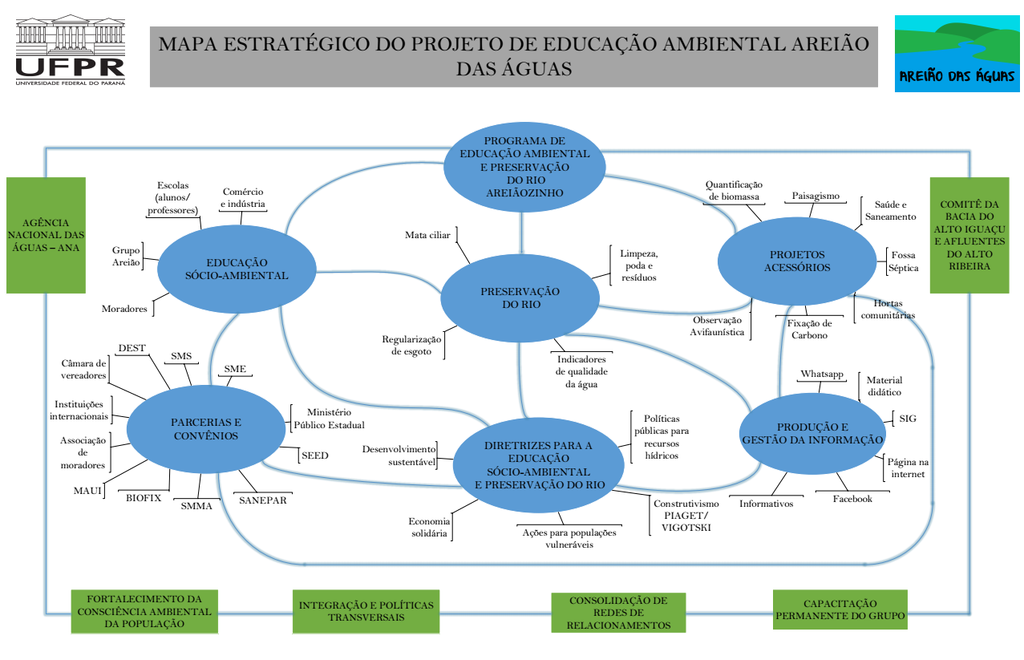

**5 REVISÃO DE LITERATURA**

**5.1 Plano Municipal de Saneamento Básico**

[**http://www.curitiba.pr.gov.br/conteudo/plano-municipal-de-saneamento-basico/2958**](http://www.curitiba.pr.gov.br/conteudo/plano-municipal-de-saneamento-basico/2958)

**http://www.curitiba.pr.gov.br/conteudo/consulta-publica-smma/1111**

O saneamento ambiental pode ser compreendido como conjunto de ações com o objetivo de alcançar níveis crescentes de salubridade ambiental, compreendendo o abastecimento de água; a coleta, o tratamento e a disposição dos esgotos e dos resíduos sólidos e gasosos e os demais serviços de limpeza urbana; o manejo das águas pluviais urbanas; o controle ambiental de vetores e reservatórios de doenças e a disciplina da ocupação e uso do solo, nas condições que maximizem a promoção e a melhoria das condições de vida nos meios urbanos. (Lei 11.445, 2007).

A partir do conjunto de elementos de informações, diagnóstico, definição de objetivos, metas e instrumentos, programas, execução, avaliação e controle social foi possível construir o planejamento e a execução das ações de Saneamento e submetê-las à apreciação da sociedade civil. Sendo assim, os trabalhos foram desenvolvidos em parceria com instituições públicas, órgãos representativos de classe e comunidade geral como um todo.

O Plano Municipal de Saneamento tem como objetivo apresentar diretrizes adotadas pelo município de Curitiba, o qual se constituirá em ferramenta de planejamento e criação de mecanismos de gestão pública na prestação de serviços públicos de saneamento para alcançar a melhoria das condições ambientais e da qualidade de vida da população.

1. **Água e abastecimento**

O Plano Municipal de Saneamento para o planejamento, implantação de serviços e das ações no município propõe algumas metas, visando o início de todas as propostas a partir de janeiro de 2014 e buscando o atendimento para o horizonte de 20 anos:

- Projeção da demanda anual de água para toda a rede integrada de Abastecimento de Água de Curitiba, com projeção, no mínimo, para os próximos 50 anos.

- Criação de uma Comissão ou Agência Reguladora ou Unidade Técnica de Saneamento Ambiental Participativa, por instrumento legal, para atuar nos próximos 4 anos para acompanhar, complementar, monitorar, revisar, melhorar, atualizar, o PMS antes da 1ª revisão – dezembro de 2017, conforme Lei Federal 11.445/2007.

- Descrição dos próximos mananciais (superficiais e subterrâneos) passíveis de utilização para o Abastecimento de água para toda a área de planejamento integrada ao Sistema de Abastecimento de Água da Região Metropolitana de Curitiba.

- Previsão dos eventos de emergência e Contingência para os serviços de Abastecimento de Água. Apresentação para aprovação junto a Prefeitura Municipal de Curitiba do Plano ou Programa de Sistemas de Alerta, Emergência e Contingências.

- Cadastramento dos poços artesianos existentes no município de Curitiba.

1. **Esgoto**

O Plano Municipal de Saneamento para melhor fiscalização das ações no município de Curitiba, propõe as seguintes metas, visando o início de todas as propostas a partir de janeiro de 2014 e buscando o atendimento para o horizonte de 20 anos:

IMEDIATO: De janeiro de 2014 até dezembro de 2017.

- Criação de uma Comissão ou Agência Reguladora ou Unidade Técnica de Saneamento Ambiental Participativa;

- Aferimento do cadastro Geral de esgotamento sanitário.

- Implantação do sistema de informações de saneamento. Início das atividades prevista para maio de 2014 com a implantação do centro de Informações de Saneamento.

- Desenvolver a metodologia específica municipal sobre o cálculo de atendimento de esgotamento sanitário por indicação fiscal.

- Iniciar o cadastramento dos próprios municipais com a informação do tipo de tratamento dos efluentes bem como dos resíduos de esgoto sanitário;

- Apresentação de proposta para a implantação de redes de coleta de esgoto;

CURTO - MÉDIO PRAZO: De janeiro de 2014 a dezembro de 2021.

- Propor a implantação de divulgação da informação nos carnês do IPTU, Alvarás, Guia Amarela, conta de água entre outros instrumentos institucionais.

- Para a renovação dos alvarás de funcionamento com prazo, concedidos pela SMU, o solicitante deverá apresentar o Laudo da Regularidade da Ligação de Esgoto.

- Aumentar a capacidade de fiscalização do MARHS com recursos humanos e equipamentos para a Implantação do Sistema de Informações Georreferenciadas.

- Implantação de rede de coleta de esgotos em trechos e áreas com “lacunas” para alcançar a plenitude regional, com o objetivo da universalização dos serviços;

- Monitoramento das nascentes Cadastradas e assessoria à proteção de nascentes privadas, pela SMMA;

- Implantar o Programa de Monitoramento da Qualidade de Água dos rios;

- Identificação, por nome, dos rios, córregos e fundos de vale, pela SMMA;

- Desenvolver programas de educação para a sustentabilidade de forma a incluir a sociedade nas ações de saneamento e melhoria da qualidade ambiental de Curitiba;

- Implantar a emissão de certidão de regularidade da ligação predial a partir do início do Programa de Monitoramento da qualidade de água dos rios.

- Finalização da integração do SCCTES à rede de coleta e tratamento de esgotos da Concessionária;

- Para os anos de 2014 e 2015, no ANEXO 1, encontra-se o cronograma de Obras para a ampliação do esgotamento sanitário em algumas áreas.

MÉDIO PRAZO: De janeiro de 2014a dezembro de 2026.

- Readequação das redes coletoras de esgoto implantadas no centro das ruas na área central do município;

- Implantação de redes de coleta de esgoto, cabendo ao interessado apenas o custo excedente ao valor coberto pelo subsídio da Concessionária.

- Implantar a emissão de certidão de regularidade da ligação predial da mantendo a continuidade do Programa de Monitoramento da qualidade de água dos rios;

- Vistoriar a rede de galerias de águas pluviais se estão recebendo lançamentos irregulares de esgotos conforme metodologia do PDH.

- Utilizar todas as informações pertinentes à constatação de despejos irregulares de esgotos;

- Estudar Sistemas de aproveitamento dos gases das Estações de Tratamento de Esgotos, para fins energéticos e redução da emissão de odores;

LONGO PRAZO: De janeiro de 2014 a dezembro de 2034.

- Universalização da oferta de rede de coleta de esgotos sanitários para todos;

- Readequação das Estações de Tratamento de Esgotos da Concessionária (ETEs) com melhorias, ampliação para atingir eficiências no mínimo de 92% a 97%;

- Estabelecer uma metodologia de monitoramento da eficácia da rede;

- Cadastramento dos locais que recebem Lodo das Estações de Tratamento;

- Promover a mudança de tendência dos Serviços de Saneamento da cidade.

1. **Drenagem pluvial**

O Plano Municipal de Saneamento para o planejamento, implantação de obras e das ações no município de Curitiba, propõe as seguintes metas, visando o início de todas as propostas a partir de janeiro de 2014 e buscando o atendimento para o horizonte de 20 anos:

- Criação de uma Comissão ou Agência Reguladora ou Unidade Técnica de Saneamento Ambiental Participativa, por instrumento legal, para atuar nos próximos 4 anos para acompanhar, complementar, monitorar, revisar, melhorar, atualizar, o

PMS antes da 1ª revisão – dezembro de 2017, conforme Lei Federal 11.445/2007.

- Aferimento do cadastro Geral de Rios, Macrodrenagem, e Microdrenagem da PMC.

- A Microdrenagem será complementada nos próximos quatro anos e incluída na revisão do PMS. Para isso, o Município propõe o levantamento plani-altimétrico e cadastramento da rede de microdrenagem existente.

- Identificação, por nome, dos rios, córregos e fundos de vale, pela SMMA. Atualmente existem mais de 150 rios sem nomes que compõe as subbacias apontadas no Programa de Monitoramento da Qualidade da Água dos rios proposto neste volume;

- Propor parceria entre a Secretaria Municipal do meio Ambiente, a Secretaria Municipal de Obras Públicas, o Instituto de Terras e Cartografia, o Instituto de Pesquisas e Planejamento Urbano de Curitiba e o Instituto das Águas do Paraná.

- Elaborar Instrução Normativa sobre a disposição adequada do material proveniente do desassoreamento, dragagem, reperfilamento e retirada de material do fundo dos rios.

- Iniciar o processo de operação da Rede Telemétrica descrita no Plano Diretor de Drenagem (PDD).

1. **Resíduos sólidos**

Para cada diretriz específica estão definidas metas e prazos. Considerou-se curto prazo o período dos primeiros 4 anos (2014 a 2017), médio prazo o período compreendido entre 2018 a 2021 e longo prazo as ações previstas a partir de 2022.

- Disposição final ambientalmente adequada de rejeitos 30 % das áreas de passivos ambientais recuperadas e monitoradas (Curto); 70 % das áreas de passivas ambientais recuperados e monitorados (Médio).

- Redução progressiva dos resíduos sólidos secos dispostos em aterros sanitários Redução de 43 % de resíduos secos dispostos em aterro sanitário (Curto); Redução de 50% de resíduos secos dispostos em aterro sanitário (Médio); Redução de 53 % de resíduos secos dispostos em aterro sanitário (Longo).

- Inclusão dos catadores de materiais reutilizáveis e recicláveis Implantação de Parques de Recepção de recicláveis (Curto); Implantação do número de Parques de Recepção de recicláveis compatível com o número de catadores associados e cooperados e da quantidade resíduos secos coletados; (Médio); 40 % de catadores associados ou cooperados com base em cadastro (Curto); 30 % de catadores associados ou cooperados com base em cadastro (Médio); 30 % de catadores associados ou cooperados com base em cadastro (Longo); Implantação de 15 PEVs- Estação de Sustentabilidade (Curto).

- Redução percentual de resíduos sólidos urbanos úmidos dispostos em aterro sanitário e Redução de 30 % de resíduos úmidos dispostos em aterro sanitário (Curto); Redução de 40 % de resíduos úmidos dispostos em aterro sanitário (Médio); Redução de 50 % de resíduos úmidos dispostos em aterro sanitário (Longo).

- Qualificação da Gestão de Resíduos Sólidos Institucionalização de instrumento apropriado de cobrança específica para os serviços de limpeza urbana e manejo de resíduos sólidos desvinculado do IPTU (Curto).

- Resíduos da Construção Civil Implantação de 5 LEVs – Estação de Sustentabilidade Tipo II para o médio gerador. (Curto).

**5.2 Plano Municipal de Recursos Hídricos**

Os **Planos Municipais para a Gestão dos Recursos Hídricos** elaborados pelos municípios, no âmbito do [Estado do Paraná](http://www.pr.gov.br/), atendem a Política Nacional de Recursos Hídricos e o Sistema Nacional de Gerenciamento de Recursos Hídricos, criados pela [Lei Federal n° 9.433](http://www.planalto.gov.br/ccivil_03/Leis/L9433.htm) de 8 de janeiro de 1997 e pela [Lei Estadual n° 12.726](http://www.legislacao.pr.gov.br/legislacao/listarAtosAno.do?action=exibir&codAto=5849&indice=3&anoSpan=2000&anoSelecionado=1999&isPaginado=true) de 26 de novembro de 1999, que entre seus principais objetivos estão os de assegurar à atual e às futuras gerações a necessária disponibilidade de água com qualidade adequada para seu uso; o uso racional e integrado dos recursos hídricos, com vistas ao desenvolvimento sustentável e, por último, a preservação e a defesa contra eventos hidrológicos críticos, quer sejam de origem natural, quer decorrentes do uso inadequado, não só das águas, mas também dos demais recursos naturais.

A Prefeitura Municipal de Curitiba através do Decreto Nº 1.756 de 2010 instituiu o Plano Municipal de Recursos Hídricos de Curitiba. Para a elaboração deste documento, além das informações contidas no "PMCADS - Diagnóstico", também foram utilizadas as informações contidas no plano de Regularização Fundiária em Áreas de Preservação Permanente (PRFAPP), documentos internos da Prefeitura Municipal de Curitiba (PMC) e os pressupostos de documentos como: a Agenda 21, a Década da Água, os Objetivos do Milênio e o das Cidades Verdes.

O Plano Municipal de Recursos Hídricos está dividido em: (i) diagnóstico das bacias hidrográficas no município; (ii) plano municipal de recursos hídricos; (iii) cronograma das ações propostas; e (iv) documentos consultados.

**5.3 Programas de Educação Ambiental em Curitiba**

Os processos de educação ambiental na cidade de Curitiba são históricos e já redundaram em fortes campanhas de mídia como a campanha “Povo limpo é povo desenvolvido” da década de 1970 e o programa “Lixo que não é lixo” do final da década de 1980, por exemplo.

A despeito do sucesso dessas campanhas, que pela sua natureza são limitadas no tempo, os processos de educação ambiental exigem perseverança e investimentos que não têm encontrado continuidade ao longo da história de troca de dirigentes políticos na cidade. Ou seja, todas as administrações tratam da questão ambiental com muita propriedade e em seu bojo os projetos de educação ambiental, mas nem sempre preservando boas iniciativas anteriores. No entanto, há alguns programas e projetos que têm resistido às trocas administrativas, tendo maior ou menor apoio dada a percepção de sua importância pelas autoridades. O mesmo ocorre com programas estaduais, notadamente os desenvolvidos pela Companhia de Saneamento do Paraná (SANEPAR), a companhia de tratamento de água e saneamento do Paraná, com atividade marcante na cidade de Curitiba.

Foram selecionados para uma apresentação mais aprofundada três dos principais programas de educação ambiental governamental realizados em Curitiba, dois do município e um do estado, a despeito de existirem um número incontável de iniciativas, inclusive a que abriga esse curso de especialização: o Projeto de Educação Socioambiental “Areião das Águas”: (i) Programa “**Olho D’Água**”, (ii) Programa **“Sustentabilidade: da Escola ao Rio”** e (iii) Projeto“**Bosque Escola**”.

1. **Programa “Olho D’Água”**

O Programa Olho d’água, iniciado em 1997, é um programa de educação ambiental realizado através do monitoramento participativo da qualidade da água da Bacia Hidrográfica do rio Barigui para despertar outro olhar sobre os rios da cidade.

Na etapa atual, iniciada em novembro de 2015, o Programa foi reelaborado, e seu objetivo é promover a sensibilização e a participação da comunidade escolar na adoção de atitudes e comportamentos que contribuam para a melhoria da qualidade da água de rios integrantes da Bacia do rio Barigui em Curitiba.

O programa é coordenado pela Secretaria Municipal do Meio Ambiente e desenvolvido em parceria com a Secretaria Municipal de Educação e a Agência Francesa de Desenvolvimento.

1. **Projeto “Bosque Escola”**

Um grande portal de bambu na entrada do Bosque Saturno marca o lançamento do projeto bosque-escola, na Escola Municipal Paranaguá, em 2008. O projeto aproveita áreas verdes anexas a escolas municipais de Curitiba como salas de educação ambiental ao ar livre, e espaço para lazer das comunidades. O portal foi inaugurado com uma grande festa de alunos, professores, pais e moradores vizinhos da escola Paranaguá, onde está sendo desenvolvido o projeto piloto do Bosque-Escola. As ações do projeto serão desenvolvidas pelas secretarias municipais do Meio Ambiente, da Educação e do Esporte e Lazer.

A Secretaria Municipal do Meio Ambiente fornece o apoio necessário para que professores, alunos, funcionários e as comunidades se apropriem destes espaços verdes como elementos de educação ambiental e interação com o meio natural. Com 22.986 metros quadrados de área verde, o bosque Saturno é uma Unidade de Conservação caracterizada como Bosque Nativo Relevante, por ser uma área de mata nativa representativa da flora de Curitiba. Nele vivem espécies de árvores nativas centenárias como Erva-mate, Araucárias, Carvalho Brasileiro, Ingá, Pitangueira, Guabiroba e outras. Dentro do bosque Saturno, técnicos da Secretaria do Meio Ambiente identificaram uma espécie florestal nativa que é rara em Curitiba. Foi o primeiro registro na capital da árvore conhecida popularmente como quebra-machado. A descoberta, feita durante os trabalhos de elaboração do projeto Bosque-Escola, torna o lugar ainda mais especial. Além do portal, o bosque ganhou também escadaria de acesso e um anfiteatro rústico para as aulas de educação ambiental. As árvores mais relevantes foram identificadas com placas que mostram os nomes populares e científico.

O bosque possui uma nascente cadastrada pela SMMA, ela está sendo revitalizada com plantio de espécies nativas em sua margem e reforço na preservação. A nascente é do afluente do rio Mossunguê, pertencente à bacia do rio Barigui.

1. **Programa “Sustentabilidade: Da Escola ao Rio”**

O Programa objetiva mobilizar professores e alunos, preferencialmente de Cursos Técnicos em Meio Ambiente, para o desenvolvimento de ações de educação socioambiental em rios urbanos, com o intuito de internalizar o conceito de sustentabilidade e melhorar a qualidade ambiental.

Completando quatro anos de ações de sustentabilidade, o programa "Sustentabilidade: da Escola ao Rio" desenvolvido pela Unidade de Serviços Socioambientais (USEA) da Sanepar é uma referência em trabalho de Educação Ambiental, ajudando muito na recuperação de diversos rios e córregos em todo o Paraná. No ano 2016, somente na bacia hidrográfica do Rio Iguaçu foram mobilizados 260 alunos de 9 escolas estaduais de 9 municípios, em 313 ações do Programa, dentre 145 palestras, 55 atividades de reconhecimento da bacia hidrográfica, 55 monitoramento da Qualidade da Água, 25 plantio de mudas de árvores nativas e 33 ações de repasse dos resultados aos demais colegas em suas escolas. Para este ano de 2017, já está planejada a continuidade do Programa com novas visitas às escolas e aos rios, bem como a confecção e distribuição de folhetos ilustrativos.

Alguns outros programas e projetos oficiais de educação ambiental do município (Secretaria Municipal de Meio Ambiente) e do estado (SANEPAR) são apresentados abaixo como forma de ilustrar o empenho da municipalidade na preservação de seus recursos hídricos.

**“Se Ligue na Rede”** – O programa foi criado para evitar a poluição dos rios por meio de ações sociais e ambientais. É realizado nas bacias hidrográficas onde a Sanepar implementa sistemas de esgotamento sanitário. São reuniões comunitárias e abordagens domiciliares de sensibilização da importância da utilização correta do serviço oferecido.

**“Eco Expresso Sanepar”** – É um centro de educação ambiental que leva à população informações sobre meio ambiente e saneamento. O ônibus é equipado com uma grande maquete que permite ao visitante conhecer o caminho da água desde a nascente.

**“Agenda Ambiental”** – A Sanepar realiza ações de educação socioambiental em todo o Paraná em datas relativas ao meio ambiente. Estas ações são desenvolvidas em parceria com organizações parceiras e com a comunidade, através principalmente de mutirões.

**“Projeto de Sinalização de Mananciais”** – O projeto visa alertar os motoristas, principalmente os que transportam produtos perigosos, passíveis de contamina os cursos d’água. O objetivo é evitar acidentes que comprometam o abastecimento público.

**“Programa de Revitalização de Rios Urbanos (PRRU)** – É um programa de baixo custo que tem por objetivo ensinar voluntários a identificar problemas na rede coletora de esgotos. Rios e galerias são utilizados como indicadores de qualidade das redes de esgoto.

**“Programa Biocidade”** - Programa responsável pela ampliação dos conceitos de gestão ambiental. Ele tem quatro vertentes: Biodiversidade Urbana, Fauna Exótica e Nativa, Plantas Nativas e Educação Ambiental.

**5.4 Diretrizes Educacionais**

Segundo a Lei Nº 9.795 de 27 de abril de 1.999 (que entre outras providências regulamenta a Política Nacional de Educação Ambiental), a educação ambiental é o conjunto de “processos por meio dos quais o indivíduo e a coletividade constroem valores sociais, conhecimentos, habilidades, atitudes e competências voltadas para a conservação do meio ambiente, bem de uso comum do povo, essencial à sadia qualidade de vida e sua sustentabilidade”. A lei ainda define a educação ambiental como um “componente essencial e permanente da educação nacional, devendo estar presente, de forma articulada, em todos os níveis e modalidades do processo educativo, em caráter formal e não-formal”.

Entende-se por educação ambiental na educação escolar formal a desenvolvida no âmbito dos currículos das instituições de ensino públicas e privadas e por educação ambiental não-formal as ações e práticas educativas voltadas à sensibilização da coletividade sobre as questões ambientais e à sua organização e participação na defesa da qualidade do meio ambiente.

Os princípios que regem a educação ambiental, formal ou informal, são: (i) o enfoque humanista, holístico, democrático e participativo; (ii) a concepção do meio ambiente em sua totalidade, considerando a interdependência entre o meio natural, o socioeconômico e o cultural, sob o enfoque da sustentabilidade; (iii) o pluralismo de ideias e concepções pedagógicas, na perspectiva da inter, multi e transdisciplinaridade; (iv) a vinculação entre a ética, a educação, o trabalho e as práticas sociais; (v) a garantia de continuidade e permanência do processo educativo; (vi) a permanente avaliação crítica do processo educativo; (vii) a abordagem articulada das questões ambientais locais, regionais, nacionais e globais e (viii) o reconhecimento e o respeito à pluralidade e à diversidade individual e cultural.

Um dos objetivos da educação ambiental estabelecidos em lei é que o desenvolvimento de uma compreensão integrada do meio ambiente em suas múltiplas e complexas relações, deve envolver aspectos ecológicos, psicológicos, legais, políticos, sociais, econômicos, científicos, culturais e éticos. Essa forma de compreensão integrada só é possível se o desenvolvimento do pensamento for do socializado para o individual.

Para Jamilly (2017), “o desenvolvimento cognitivo é resultado da convivência social, é resultado do processo de socialização da criança, dependendo da aprendizagem proveniente do meio social”. Segundo a autora esta é a base do pensamento de Vygotsky, para quem “a interação tem uma função central no processo de internalização da criança. A aprendizagem é um processo coletivo em que relações colaborativas podem e devem ter espaço. Ou seja, para uma criança não é suficiente ter todo o aparato biológico para realizar tarefas, tais como reciclar, fazer coleta seletiva, se ela não participa de ambientes e dessas práticas específicas, propiciando assim o aprendizado dela em relação a preservação do meio ambiente”.

**5.5 Revitalização de Rios**

**6 PROPOSTA DE INTERVENÇÃO**

**6.1 Descrição do Ambiente**

Segundo o sistema de classificação climática de Koppen, Curitiba pertence a uma região que apresenta o tipo climático Cfb que se caracteriza pelo clima temperado, mesotérmico, com verões frescos e sem estação seca definida (IAPAR, 2016) e transita entre a zona tropical e subtropical (SEMA, 2011).

O município de Curitiba está localizado no Bioma Mata Atlântica, em uma região cuja cobertura florestal é predominantemente Floresta Ombrófila Mista (Floresta de Araucária) (SAVI, 2014).

Toda extensão do rio areiãozinho está localizada em uma área completamente urbanizada (FIGURA 1), um dos principais motivos pelo qual teve seu leito retificado e perdeu suas curvas, além disso, foi quase totalmente canalizado para dar espaço para as construções e para minimizar problemas com enchentes. Porém, nos trechos em que o rio está canalizado a céu aberto ou em seu estado natural, pode-se observar a presença de ligações clandestinas que despejam esgoto sem tratamento no leito do rio, além da presença de resíduos provenientes da construção civil, caliça, bem como lixo eletrônico, eletrodomésticos e móveis. É recorrente a presença desses resíduos no leito de um rio urbanizado acarretando em outros problemas, apresentados pela população residente às margens do rio, as constantes inundações e a presença de roedores e insetos que impactam diretamente na qualidade de vida dessa comunidade. A partir de análises laboratoriais Jorge, Hartmann & Gutmann, (2015), demonstraram que o Índice de Qualidade da Água - IQA encontrado no Rio Areiãozinho é péssima.

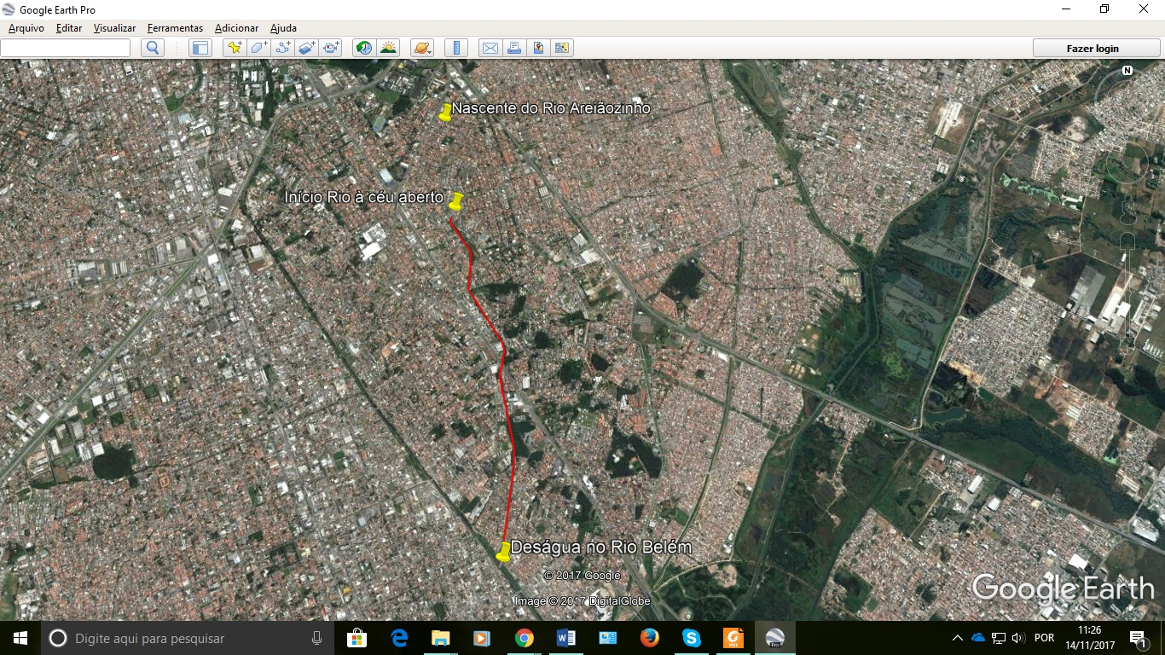

Figura 1-Mapa mostrando a bacia do Rio Areiãozinho

Fonte: Google Earth

Para melhor caracterização, o rio Areiãozinho foi dividido em 5 trechos, conforme descrição abaixo:

TRECHO1: Compreende o desde a nascente do rio localizada na rua Rodolfo Senf, número 495 no bairro Jardim das Américas esquina com a rua Cel. Joaquim Lacerda, a uma quadra de distância da Av. Francisco H. dos Santos. Segue em direção à Praça Maestro Bento Mossorunga, passa pela rua Pedro Demeterco até alcançar a praça Rui Mizuno, esquina das ruas Dr. Hugo de Barros e Synke Ferreira, e percorre a rua Synke Ferreira do número 614 até o número 1132. Tem como referência a Igreja do Nazareno como ponto final deste primeiro trecho. O rio percorre todo esse primeiro trecho pelo subterrâneo.

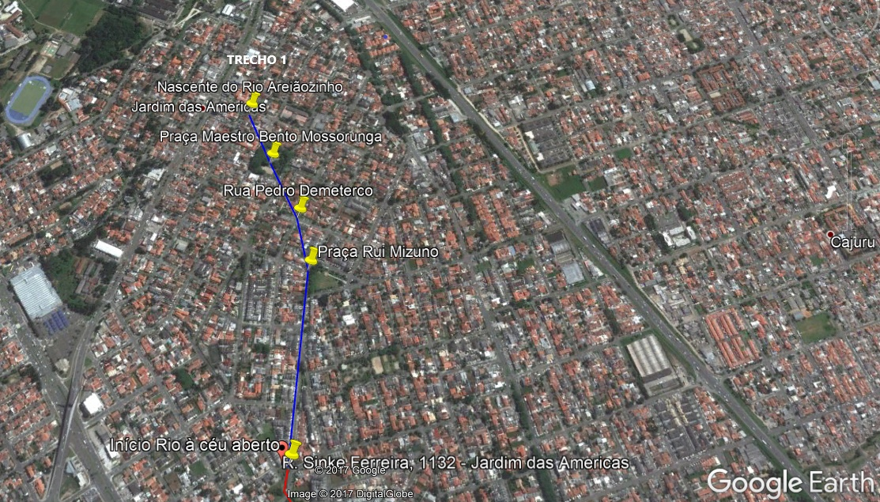

Figura 2- Trecho 1

Fonte: Google Earth

TRECHO 2: Inicia na rua Synke Ferreira número 1135. Corre em diagonal até cortar a rua Marechal Cardoso Júnior na altura do Colégio Macedinho, segue reto até a rua Saza Lates.

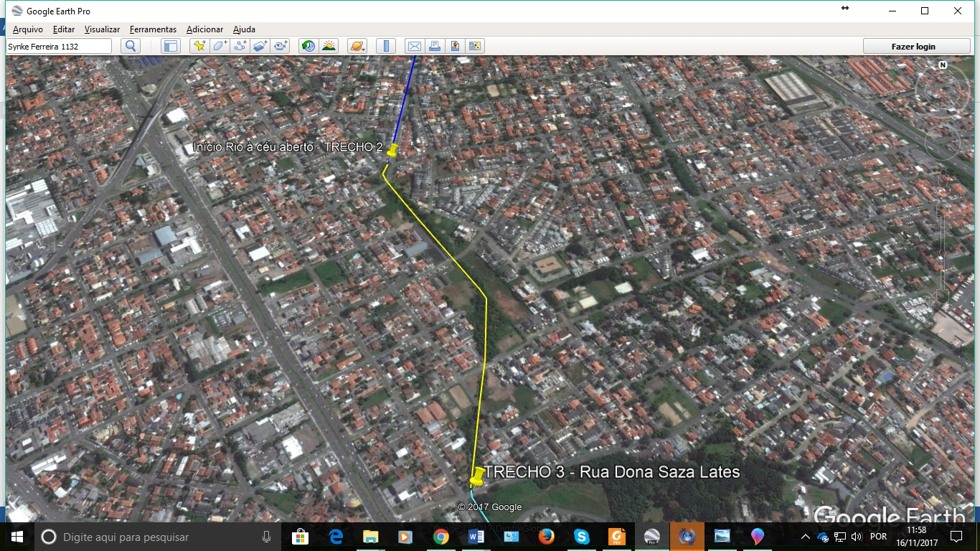

Figura 3-Trecho 2

Fonte: Google Earth

TRECHO 3: Tem início na Rua Dona Saza Lates esquina com a rua Joaquim Amaral, continua paralelo à rua Maracujás até cortar a Av. das Torres alcançando a lateral do Supermercado Jacomar.

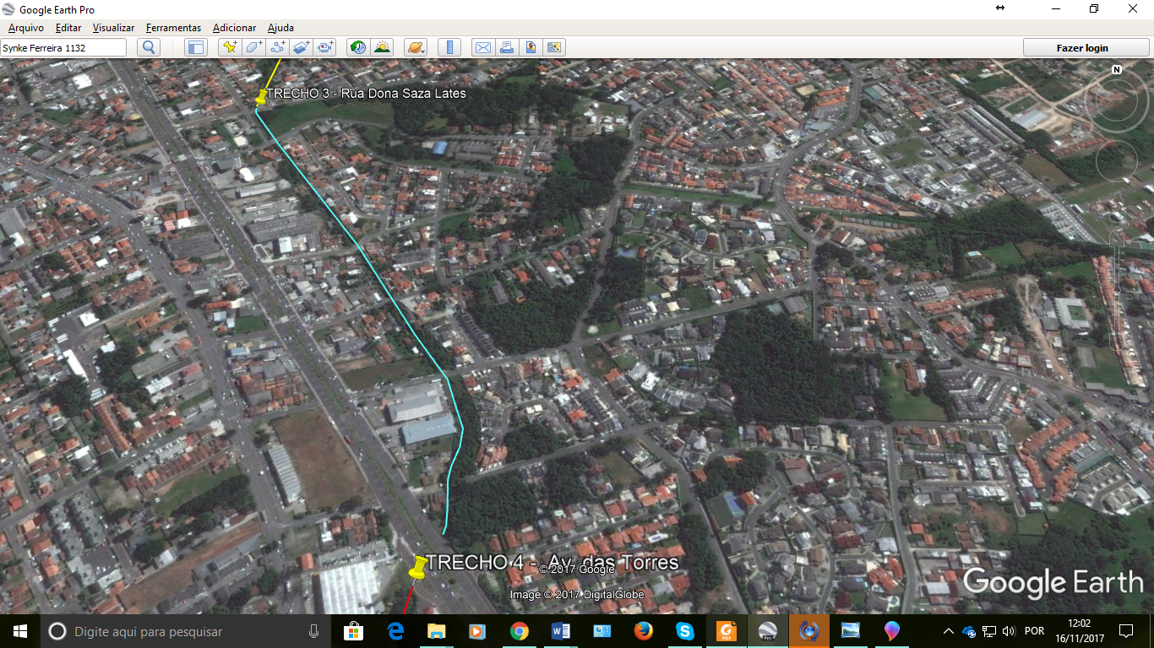

Figura 4-Trecho 3

Fonte: Google Earth

TRECHO 4: Desagua em um outro córrego na rua de condomínios cortando a rua Henrique Mehl, duas quadras do Supermercado Condor na direção da Av. Salgado Filho. Corre paralelo à Av. Salgado Filho até cortá-la em um desvio à direita logo após o Posto de Saúde do Uberaba. Posteriormente, corta a Av. Salgado Filho no número 5530.

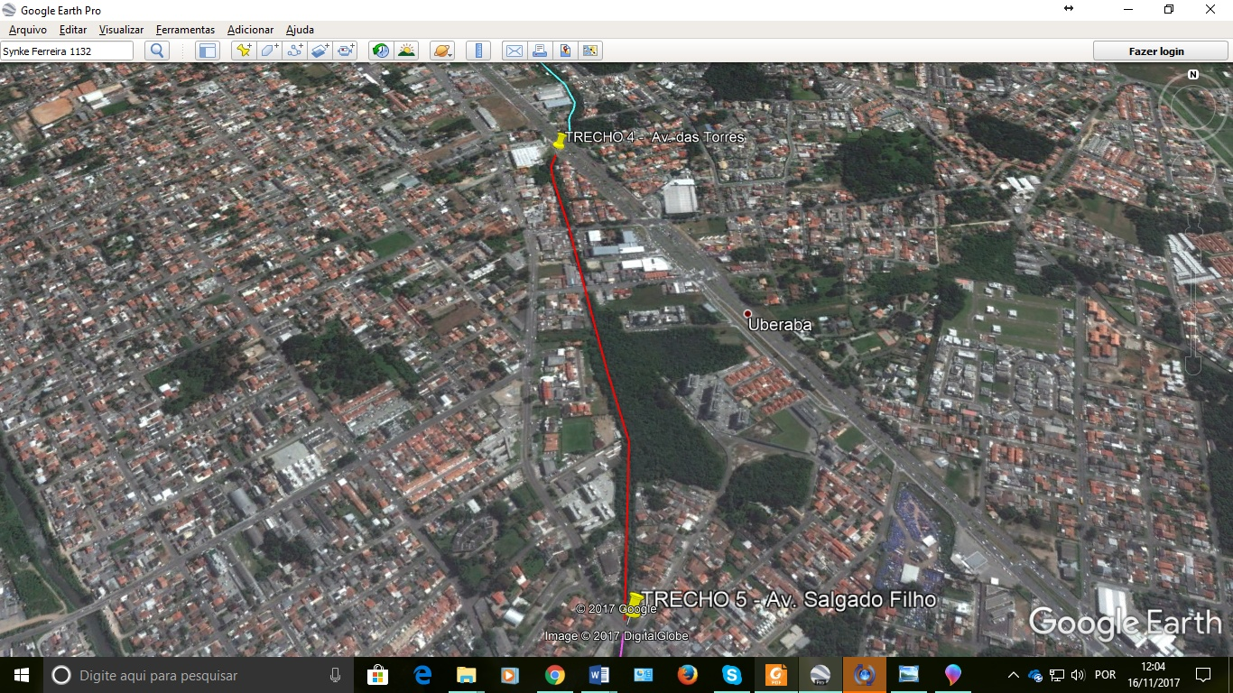

Figura 5-Trecho4

Fonte: Google Earth

TRECHO 5: Corre pelo centro da rua Zulmira Bacila do número e até desaguar no rio Belém, percorrendo cerca de 500m.

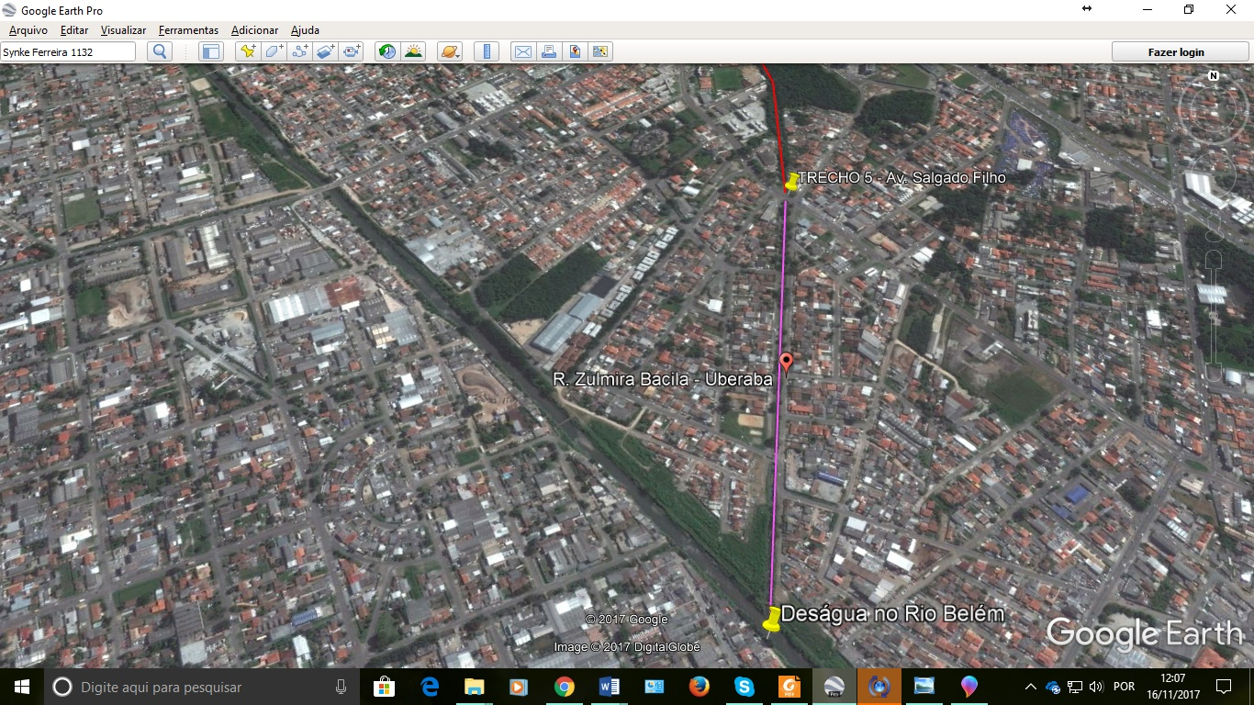

Figura 6-Trecho5

Fonte: Google Earth

|  |  |  |
| --- | --- | --- |
| TRECHO | ESTRUTURA PRESENTE NO RIO | MATA CILIAR |
| 1 | Totalmente canalizado | Não existe |
| 2 | Canalizado a céu aberto | Apresenta mata ciliar |
| 3 | Canalizado à céu aberto | Apresenta mata ciliar |
| 4 | Canalizado à céu aberto | Apresenta mata ciliar |
| 5 | Canalizado à céu aberto | Rara mata ciliar |

Tabela 1- Descrição do rio Areiãozinho de acordo a presença de estrutura de canalização e mata ciliar

Fonte: o autor, 2017.

**6.2 Planos de Ação e Resultados Esperados**

Trata-se de um projeto de educação ambiental com intervenção para a melhoria da qualidade de um rio urbano. Um projeto educacional suportado por mais dez projetos assessórios, conforme descrição detalhada abaixo.

Para a execução dos projetos descritos abaixo, à equipe inicial foram sendo incorporados novos elementos e foram buscadas amplas parcerias para a realização do processo de educação ambiental a que se propõe a presente ação.

No primeiro ano de atividade (a partir de maio de 2017) quatro grandes linhas de ação foram realizadas, a saber: (i) Construção do projeto e de seu mapa estratégico; (ii) Institucionalização e consolidação de parcerias e alianças; (iii) Divulgação do projeto em encontros científicos, seminários de extensão e na comunidade e (iv) Busca de apoios e parcerias na comunidade dos bairro da bacia do rio Areiãozinho. O Anexo I que relaciona as pessoas envolvidas no projeto dá uma boa medida do alcance das ações realizadas até o início de 2018.

Cada um dos subprojetos do Projeto “Areião das Águas” será descrito abaixo seguindo a seguinte metodologia: (i) Descrição das ações de intervenção; (ii) Apresentação dos agentes envolvidos, internos e externos ao projeto e (iii) Uma rápida descrição das potencialidades de cada subprojeto apontando sua viabilidade técnica e econômica/financeira.

**6.2.1 Educação socioambiental**

***Ações de intervenção***

Construir um projeto educacional que una o saber acadêmico e o saber popular produzindo material didático para crianças e jovens estudantes (8 escolas na bacia) e material de divulgação e formação para adultos (comunidade, setor produtivo, moradores, igrejas e outros elementos que convivem na bacia).

Objetiva-se que este projeto seja inclusivo e participativo. Serão tomadas como paradigmas as teorias construtivistas de Jean Piaget (Epistemologia Genética) e de Lev Vygotsky (Teoria do Desenvolvimento Cultural) que propugnam que o conhecimento é construído durante toda a vida do indivíduo. Nesse contexto, deseja-se colocar a academia (representada no projeto por professores, alunos e servidores) como elemento intermediário entre o saber erudito e o popular capaz de incorporar, em média, as experiências e concepções de toda uma comunidade. Se esse enfoque se mostrar possível, consubstancia-se então, a concepção construtivista apresentada por Bruna Sola (2016): “o fator humano no meio social (ou socioambiental) tem uma importância destacada, e o indivíduo é considerado alguém que vai se construindo em meio à rede de relações que estabelece”.

Em termos materiais espera-se produzir material de apoio (didático e de divulgação) para junto com as escolas e a comunidade serem utilizados para o trabalho de educação ambiental. Outras mídias poderão eventualmente serem utilizadas nesse processo.

***Atores envolvidos***

Esse primeiro projeto reúne a totalidade dos projetos descritos nos próximos itens, adicionando-se a produção de material didático para alunos das escolas e de material de difusão sócio-educacional para a população residente na bacia do rio Areiãozinho.

Estrão envolvidos nele todos os membros do grupo “Areião das Águas” que abarcam professores, alunos e servidores da UFPR e de outros órgãos, conforme consta do ANEXO I (Componentes do Projeto). São pessoas ligadas às áreas de Engenharia Química, Engenharia Civil, Engenharia Ambiental, Engenharia de Bioprocessos e Biotecnologia, Engenharia Florestal, Agronomia, Estatística, Ciências Sociais, Serviço Social, Pedagogia, Biologia, Ecologia, Meio Ambiente e Saúde.

O Projeto tem construído importantes alianças na área pública com destaque para as Secretarias Municipais de Meio Ambiente, Educação, Saúde, Urbanismo e   
Abastecimento. A SANEPAR se apresenta como uma das principais parceiras do projeto dada a sua histórica relação com o cuidado com os rios urbanos do Paraná, em particular com os da Região Metropolitana de Curitiba.

Mais recentemente a aproximação com o Grupo de Trabalho em Educação Ambiental (GTEA) do Ministério Público de Proteção ao Meio Ambiente, Habitação e Urbanismo do Estado do Paraná tem se mostrada como uma grande oportunidade de otimizar os processos de educação ambiental, em particular, as voltadas para a formação do próprio grupo Areião das Águas.

Inciativas de aproximação com os órgãos ambientais ligadas a recursos hídricos no âmbito do Estado do Paraná precisarão de cuidado nesse segundo ano de projeto, assim como uma maior aproximação do Comitê de Bacia dos Afluentes do Alto Rio Ribeira e Alto Íguaçu e da Agêcia Nacional de Águas será de fundamental importância para a consolidação do Projeto.

***Viabilidade técnica e econômica/financeira***

Quanto à viabilidade técnica a composição do grupo e dos apoiadores do projeto podem afiançar a capacidade de o projeto atingir os objetivos que almeja, em particular o de construir um processo de educação socioambiental inclusivo e participativo com a possibilidade de alterar o ambiente em que o principal objeto de intervenção e estudos está inserido. Trata-se de reordenar o ambiente da bacia do rio Areiãozinho que corre por dois bairros de Curitiba, o Jardim das Américas e o Uberaba.

O Programa de Mestrado em Meio Ambiente Urbano e Industrial (MAUI) da UFPR é um dos importantes sustentáculos do projeto, não só por emprestar a ela vários de seus professores, inclusive o vice-coordenador do projeto, mas por possibilitar que as ações do projeto ganhem maior perspectiva que somente a de um problemática mjutio localizada, que é um rio urbano. Também sua estreita ligação com uma universidade europeia, a Universidade de Stuttgart, poderá dar ao projeto uma dimensão ainda maior.

* + 1. **Caracterização da bacia**

***Ações de intervenção***

Um resultado importante a ser alcançado é a caracterização física completa da bacia do rio Ariãozinho quanto ao seu desague, curso d’água, padrão de drenagem, área, perímetro e comprimento, declividade, altitude média, tempo de concentração, coeficiente de compacidade, fator de forma, ordenamento dos cursos de água, densidade de drenagem, densidade de confluência, rugosidade, extensão média de escoamento superficial.

Essas classificações permitirão analisar o comportamento da bacia e servem como indicadores de seu comportamento.

***Atores envolvidos***

A bacia do rio Areiãozinho já está bem caracterizada pelos órgãos municipais como a Secretaria de Meio Ambiente e o IPPUC (Instituto de Pesquisa e Planejamento Urbano de Curitiba) com quem o projeto tem construído importantes parcerias. Os membros do grupo pertencentes aos departamentos relacionados à Engenharia Civil, Engenharia Química, Engenharia de Bioprocessos e Biotecnologia e Engenharia Ambiental serão atores ativos dessa importante etapa do processo que desencadeará o projeto de educação socioambiental.

Uma das importantes tarefas desse projeto é a difusão das características da bacia de forma acessível e compreensível para toda a comunidade. As riquíssimas informações que se tem hoje, estão muitas vezes circunscritas aos órgãos que a detém e em plataformas não disponíveis para todos os interessados.

***Viabilidade técnica e econômica/financeira***

Não há para essa atividade previsão de custos adicionais aos que já são empregados para o desenvolvimento das atividades diuturnas das equipes que trabalham com a temática, sejam da Prefeitura, da SNAEPAR ou da Universidade. Quanto à viabilidade técnica, o que será preciso fazer é encontrar formas de divulgação de informações e dados que já fazem parte do projetio socioeducacional.

* + 1. **Controle da Qualidade da Água**

***Ações de intervenção***

Hidrometria é o termo para a medição de grandezas relativas ao estuda da água. Pretende-se fazer um estudo aprofundado na área em toda bacia do rio Areiãzinho estabelecendo-se os padrões atuais e os desejados através dos indicadores clássicos da hidrometria tais como vazão, nível da água, índices pluviométricos e também parâmetros de avaliação da qualidade como IQA (índice da qualidade da água), oxigênio dissolvido, coliformes fecais, pH, DBO (Demanda bioquímica de oxigênio, nitrato, fosfato total, temperatura da água, turbidez e sólidos totais.

***Atores envolvidos***

Essa é uma das principais atividades do projeto. Monitorar a qualidade do rio será uma possível métrica de avaliação do sucesso do projeto que realizará essa ação em parceria com a SANEPAR e a Secretaria Municipal de Meio Ambiente que já tem plataformas próprias para a medição da qualidade dos riso urbanos de Curitiba.

Essa ação fará parte do processo educativo dos alunos das escolas da bacia e também do grupo de acadêmicos do projeto Areiâo das Águas. Um parceiro muito importante para a realização dessa tarefa será o Projeto de Extensão “Engenharia, Água e Ação” sediado no Departamento de Hidráulica e Saneamento da UFPR que já desenvolveu plataforma própria para essas avaliações e tem realizado um trabalho em bacias de vários rios da Região Metropolitana de Curitiba.

***Viabilidade técnica e econômica/financeira***

Tanto a SANEPAR como a Secretaria Municipal de Meio Ambiente têm despendido recursos e esforços para a avaliação da qualidade dos rios urbanos de Curitiba. Embora haja alguma restrição orçamentária para a realização dessa tarefa para todo o munícipio, o que levou a concentração de esforços na medição da Demanda de Oxigênio com principal fator de avaliação da qualidade dos rios, deseja-se implementar outras medidas para o caso do rio Areiãzinho, que dada a sua pequena extensão, outras medidas podem ser eventualmente realizada com recursos e pessoal dos setores da UFPR que têm membros pertencentes ao projeto de revitalização desse importante rio urbano.

* + 1. **Destinação do resíduo sólido**

***Ações de intervenção***

Entre os maiores problemas ambientais que ocorrem no ambiente urbano, referentes aos recursos hídricos estão o descaso com a ocorrência de erosão, os despejos de esgoto e efluentes industriais, a invasão dos leitos por ocupação subnormal e o lançamento de lixo e entulho nos corpos d’água e em seus arredores. Além da impermeabilização dos solos, a ocupação das margens dos rios, trouxe o problema de inundações e dos resíduos veiculados por elas, assim há lixo de todas espécies nos corpos d’água e a necessidade de desassoreamento é frequente. Espera-se que a realização de estudos específicos e ações educativas sobre a destinação de resíduos sólidos na bacia do rio Areiãozinho possam melhorar a qualidade ambiental e de vida da população de sua bacia.

***Atores envolvidos***

Existem diversos programas em Curitiba para melhorar a captação e destinação de resíduos sólidos, inclusive que alcançam os bairros onde o projeto Areião das Águas está sendo desenvolvido (Jardim das Américas e Uberaba). No entanto, é necessária uma ampliação desses programas associados a programas de educação ambiental que capacitem e motivem os moradores da região a se incorporarem definitivamente nos programas municipais de separação de lixo e recolhimento de lixo doméstico e o chamado “lixo que não é lixo”.

Esse também é um programa que envolverá a totalidade da equipe do projeto em associação com as organizações de moradores, dos membros das escolas (professores, alunos e pais) e dos órgãos da Prefeitura responsáveis pelo recolhimento, destinação e processamento dos resíduos sólidos na cidade. Observa-se aqui a importância da parceria com a Secretaria Municipal de Meio Ambiente e de Urbanismo da cidade de Curitiba.

***Viabilidade técnica e econômica/financeira***

A proposição é reforçar as iniciativas que já vem sendo realizadas no munícipio há já muito tempo. Essa temática fará parte necessariamente dos material didático e de promoção da sustentabilidade que já se encontra em curso, no entanto, reforços serão necessários para que não se lance ao rio objetos que tem provocado a interrupção da vazão natural do rio, causando enchentes localizadas. Por outro lado, o depósito de caliça da construção civil de forma irregular tem sido um dos grandes problemas dos rios urbanos, do qual o rio Areiãzinho não tem escapado.

Para esse projeto não será necessário aportar recursos adicionais aos destinados ao projeto de educação socioambiental, já descrito.

* + 1. **Inventário Florestal da mata ciliar**

***Ações de intervenção***

Matas ciliares são formações vegetais que ocorrem às margens dos cursos d’água, como rios e lagos, também são encontradas protegendo as nascentes e cabeceiras. Um dos objetivos deste trabalho será aplicar uma metodologia-padrão para a continuidade de estudos de composição florística e dinâmica florestal da mata ciliar do rio Areiãozinho ao mesmo tempo em que pretende fazer uma avaliação da capacidade de fixação de carbono com a recomposição de sua mata ciliar.

***Atores envolvidos***

A liderança desse projeto de investigação e ação com relação à mata ciliar do rio Areiãzinho tem sido exercida pelos profissionais e estudantes vinculados ao Centro de Excelência de Fixação de Carbono e Biomassa (BIOFIX) do Departamento de Ciências Florestais da UFPR. O fortalecimento da aproximação do BIOFIX com a Secretaria Municipal de Meio Ambiente e com a SANEPAR trará resultados teóricos e práticos muito importantes para a conservação do rio Areiãzinho e quiçá possa servir de piloto para a recuperação das matas ciliares de outros rios urbanos em Curitiba ou em outras partes do país.

***Viabilidade técnica e econômica/financeira***

Uma vez que o tema é objeto de estudos de um importante centro de pesquisas da UFPR, espera-se que importantes resultados possam ser alcançados tendo por base as metodologias hora em desenvolvimento para levantamentos florísticos das margens do rio Areiãozinho. Uma monografia apresentada já em 2018 tendo esse rio como base mostra a disposição de continuidade da parceria desse projeto com o BIOFIX.

Por hora não há maiores necessidade de recursos para esse projeto uma vez que ele faz parte de atividades regulares de ensino e pesquisa da UFPR.

* + 1. **Urbanização e hortas comunitárias**

***Ações de intervenção***

Algumas áreas da bacia do rio Areiãzinho, em particular áreas públicas em sua margem, podem receber um tratamento urbanístico e eventualmente receberem programas de organização de hortas comunitárias. Em ambos os casos já há algumas iniciativas da população de recuperação de áreas para jardinagem e para o cultivo de hortas comunitárias. Esses resultados só poderão ser alcançados com a participação popular, a orientação acadêmica e através de acordos com os órgãos municipais responsáveis pelas áreas como a Secretaria Municipal de Meio Ambiente, Secretaria Municipal de Urbanismo e Secretária Municipal de Abastecimento. Em todos os casos já forma realizadas reuniões para o estudo específico do rio Areiãozinho.

***Atores envolvidos***

Da parte do projeto o grupo de pessoas ligadas à Agronomia e Serviço Social será fundamental para a organização de hortas comunitárias. Na parte referente à paisagismo, haverá que se ter uma incorporação de especialista em urbanismo e também de paisagismo, como estudantes e/ou professores da área de Arquitetura, Engenharia Urbanística e Engenharia Ambiental.

As diversas iniciativas da comunidade, tanto em horta comunitárias com processos de urbanização e jardinagem de trechos da bacia do rio Areiãoziãozinho, já realizadas voluntariamente deverão ter o apoio da Universidade e dos órgãos da Prefeitura para melhor a qualidade dos esforços populares, sem que haja uma intervenção desmotivadora dos processos que já vem sendo realizados.

Da Prefeitura o apoio da Secretaria Municipal de Abastecimento tem sido importante para que a sustentabilidade das iniciativas. Devem participar dessas ações também as Secretarias de Urbanismo e de Meio Ambiente da cidade de Curitiba.

***Viabilidade técnica e econômica/financeira***

Uma grande parte das inciativas a que se faz referência nesse documento jár estão em curso por inciativa de moradores e de dirigentes das escolas municipais da região. O que se deseja é poder oferecer auxílio com maior gabarito técnico par que essas inciativas possam melhor prosperar.

Não há nesse início de implementação do projeto maiores exigências econômica/financeiras uma vez que a contribuição tem sido feita na forma de projeto de voluntariado.

* + 1. **Fossas sépticas com tecnologia alternativa**

***Ações de intervenção***

A fossa séptica biodigestora é um sistema de tratamento de esgoto, no qual ocorre decomposição anaeróbia das fezes por bactérias metanogênicas, resultando em biogás e efluente estabilizado. O efluente pode ser utilizado como biofertilizante. Essa tecnologia em geral é empregada onde não há coleta de esgoto ou unidades de tratamento convencionais. Muitas vezes os dejetos são jogados diretamente no rio, contaminando a água. O objetivo do estudo será verificar a viabilidade econômica e operacional da instalação desse tipo de fossa para locais na bacia com dificuldade de ligação à rede de esgoto da cidade.

***Atores envolvidos***

Para o desenvolvimento desta atividade o projeto conta com uma equipe bastante forte composta por engenheiros civis, químicos e ambientais além de um número importante de alunos interessados nesta atividade e matriculados em cursos afins com a temática.

Inicialmente o grupo deverá estudar propostas de tecnologias sociais que possam ajudar a integrar aqueles membros da comunidade da bacia à rede de esgoto da cidade, que cobre praticamente toda a área. O problema ocorre naqueles sítios que por razões técnicas e econômicas não conseguem se ligar à rede e acabam descartando seus dejeto no leito do rio.

Da parte do poder público conta-se com a pareceria técnica com a Secretaria Munidicipal de Meio Ambiente e com a Secretaria Municipal de Obras além, é claro, da parceria e orientação da Companhia Paranaense de Saneamento, a SANEPAR.

***Viabilidade técnica e econômica/financeira***

Já há estudos tanto no âmbito da UFPR como da SANEPAR e da Secretaria Municipal de Meio Ambiente sobre a questão do descarte de resíduos domésticos e ausência de ligações regulares à rede de esgoto do município.

O esforço será concentrado em duas frentes: (i) o desenvolvimento de tecnologia adequada para situação posta dentro dos muros universitários e (ii) compartilhamento das tecnologias desenvolvidas com o poder público e a Companhia de Saneamento. Essa segunda ação dependerá, em grande medida, da sensibilidade dos órgãos públicos que colaboram com o projeto e que já têm grande expertise e experiência na área.

* + 1. **Saúde coletiva**

***Ações de intervenção***

A Organização Mundial de Saúde (OMS) menciona o saneamento básico precário como uma grave ameaça à saúde humana. Apesar de disseminada no mundo, a falta de saneamento básico ainda é muito associada à pobreza afetando principalmente a população de baixa renda; mais vulnerável devido à subnutrição e muitas vezes pela higiene inadequada. Doenças relacionadas a sistemas de água e esgoto inadequados e as deficiências com a higiene causam a morte de milhões de pessoas todos os anos, com prevalência em regiões de baixa renda.

Um dos objetivos do projeto é fazer um diagnóstico sobre como o saneamento inadequado afeta a saúde das populações dos bairros da bacia do rio Areiãzinho. Um olhar mais detalhado será dirigido ao mosquito Aedes aegypti que é o mosquito transmissor da dengue e da febre amarela urbana.

***Atores envolvidos***

O trabalho acadêmico, de pesquisa e de extensão já realizados pelos membros do grupo cujas atividades estão relacionadas com a saúde coletiva servirão de base para a construção de uma plataforma adaptada à situação de bacia de rio urbano.

Além desse grupo participarão do projeto membros das áreas de Serviço Social, Pedagogia, Engenharia Ambiental e Estatística. A esse último contingente caberá prestar apoio técnico para a realização de estudos epidemiológicos na região da bacia do rio Areiãozinho que servirá de instrumento assessor às atividades de educação para a saúde que serão realizados.

Do poder público, espera-se poder construir parcerias com a Secretaria Municipal de Saúde, que já realiza atividades na área e com as Secretárias Municipal de Meio de Ambiente e de Educação.

***Viabilidade técnica e econômica/financeira***

As ações nesse projeto dependerão grandemente da possibilidade de parceria entre o projeto e o poder público. Internamente não há custos envolvidos a não aqueles já inerentes à realização das tarefas dos profissionais envolvidos na área de saúde coletiva da UFPR. Será de grande auxílio a incorporação dos esforços dos membros do Projeto Areiãozinho nas atividades já realizadas pelo poder público em colaboração com as Associações de Moradores dos bairros por onde corre o rio.

* + 1. **Observação avifaunística**

***Ações de intervenção***

Um dos métodos de educação ambiental em construção no projeto é o chamado “birdwatching”, ou observação de pássaros, que é um hobby antigo, que começou na Inglaterra do século XVIII.

Esse processo de observação aguça a percepção das pessoas com relação às atividades da natureza, as pessoas passam a enxergar mais, ouvir mais e, para algumas pessoas, passam até a reconhecer as vozes das aves: a pessoa ouve o canto ou um pequeno chamado, e já sabe qual é a ave.

A atividade de observação de pássaros poderá representar uma excelente oportunidade de vínculo entre o saber acadêmico e o conhecimento popular, uma vez que é natural que a comunidade tenha uma percepção mais íntima com o objeto de estudo. Espera-se que esta atividade proporcione às crianças uma relação de respeito à natureza e seus elementos de forma diferente do que a relação histórica de agressão e caça aos pássaros como atividade lúdica.

***Atores envolvidos***

Nesse projeto estarão envolvidos os membros do grupo e colaboradores das áreas de Biologia/Ecologia, Pedagogia e Eng. Florestal, do poder público a Secretaria Municipal de Meio Ambiente.

***Viabilidade técnica e econômica/financeira***

A observação de pássaros é uma atividade muito simples que tem pouca exigência de equipamentos. O projeto será conduzido por um biólogo (ornitólogo) com mestrado em Ecologia. O seu trabalho juntamente com a equipe de Pedagogia e Eng. Florestal será o de transformar a atividade de observação em atividade pedagógica. Não há custos envolvidos nesta atividade além daqueles inerentes à atividade dos técnicos em seus postos de trabalho.

* + 1. **Construções sustentáveis**

***Ações de intervenção***

Segundo o Manual de Escolas Sustentáveis do MEC[1] “escolas sustentáveis são definidas como aquelas que mantêm relação equilibrada com o meio ambiente e compensam seus impactos com o desenvolvimento de tecnologias apropriadas, de modo a garantir qualidade de vida às presentes e futuras gerações. Esses espaços têm a intencionalidade de educar pelo exemplo e irradiar sua influência para as comunidades nas quais se situam. A transição para a sustentabilidade nas escolas é promovida a partir de três dimensões inter-relacionadas: espaço físico, gestão e currículo”.

Com relação ao espaço físico, o manual propõe a utilização de materiais construtivos mais adaptados às condições locais e de um desenho arquitetônico que permita a criação de edificações dotadas de conforto térmico e acústico, que garantam acessibilidade, gestão eficiente da água e da energia, saneamento e destinação adequada de resíduos. Esses locais possuem áreas propícias à convivência da comunidade escolar, estimulam a segurança alimentar e nutricional, favorecem a mobilidade sustentável e respeitam o patrimônio cultural e os ecossistemas locais.

O projeto propõe desenvolver metodologia de reforma construtiva através de diagnósticos de “déficit de sustentabilidade” realizados através de pesquisas participativas com professores, pais e alunos.

***Atores envolvidos***

Esta atividade comporta duas grandes etapas: (i) diagnóstico e (ii) obras de reforma. O diagnóstico consiste em verificação das condições de sustentabilidade atuais das instalações de escolas da bacia, a começar por uma escola-piloto, a Escola Municipal João Macedo Filho, localizada na parte final do Trecho 2 do rio Areiãozinho. O processo de diagnóstico consiste em levantamento técnico e pesquisa participativa com a comunidade escolar (professores, alunos e pais).

Participarão do diagnóstico profissionais de Engenharia Civil, Engenharia Ambiental, Ciências Sociais, Serviço Social e Pedagogia. Do processo de reforma participarão fundamentalmente profissionais de Engenharia Civil e Engenharia Ambiental.

As equipes necessitarão estabelecer relações com as Secretarias Municipais de Educação, Meio Ambiente e Obras.

***Viabilidade técnica e econômica/financeira***

A viabilidade técnica da ação de diagnóstico depende da organização dos membros do grupo e apoiadores das áreas afins (Engenharia Civil, Engenharia Ambiental, Ciências Sociais, Serviço Social e Pedagogia) que juntos estruturarão a pesquisa participativa estruturada de forma a entender o funcionamento das atividades em razão da forma da construção. Esse processo não envolve custos adicionais. Já o processo de reforma dependerá de acordos políticos em razão do orçamento municipal.

**6.2.11 Renaturalização do rio**

***Ações de intervenção***

Até recentemente os rios urbanos foram considerados como meros canais desconsiderando-se os aspectos físicos e ambientais envolvidos. Segundo Zahed Filho (2009) durante muito tempo, os projetos de engenharia visavam retificar o leito dos rios e córregos, de forma a aumentar a velocidade de escoamento e direcionar a vazão para jusante, a fim de se obter novas terras para a urbanização e diminuir os efeitos locais de cheias. Assim, com a realização de obras hidráulicas, o perfil do rio é diminuído e o seu leito aprofundado. O aumento da capacidade de vazão reduz a frequência de transbordamento das cheias médias, porém permanecem as grandes cheias.

A conscientização sobre os danos causados à natureza, frutos das interações entre as atividades antrópicas e o meio ambiente permite que sejam consideradas novas estratégias dirigidas à renaturalização de rios e córregos, ou seja, o retorno das condições iniciais/naturais dos cursos hídricos.

***Atores envolvidos***

Quatro áreas do conhecimento estão diretamente envolvidas em estudos de renaturalização de rios urbanos, a saber: engenharia civil, engenharia florestal, engenharia ambiental e biologia. Na equipe do projeto (membros e apoiadores) há profissionais e estudantes dessas áreas que devem dar os primeiros passos para a realização dos estudos.

O grupo de trabalho deverá estabelecer relações com as áreas técnicas das Secretarias Municipais de Meio Ambiente e de Urbanismo da Prefeitura Municipal de Curitiba., além de corpos técnicos do instituto Águas do Paraná e dos comitês de bacia do Rio Belém e do Alto Iguaçu.

***Viabilidade técnica e econômica/financeira***

Por ser um rio urbano, a tarefa de recuperação do rio Areiãzinho torna-se um pouco mais complicada. O rio possui inúmeros trechos retificados com leito e margens protegidas, havendo um maior comprometimento das relações biológicas.

Segundo o Projeto Planágua Semads/GTZ de Cooperação Brasil – Alemanha, a renaturalização tem como objetivos: (i) a recuperação de córregos e rios de modo a regenerar o mais próximo possível a biota natural, através de manejo regular ou de programas de renaturalização, (ii) preservar as áreas naturais de inundação e impedir qualquer usos que inviabilizem tal função e (iii) demonstrar as possibilidades de preservar, conservar e renaturalizar o leito dos rios as zonas marginais e as baixadas inundáveis.

A primeira etapa desse processo consiste em fazer estudos sobre a possibilidade de renaturalização que deverá ser feito por equipe técnica especializada pertencente ao grupo ou apoiador voluntário e, portanto, não envolverá custos. A efetivação do projeto dependerá de realização de orçamento detalhado e da disponibilidade política dos agentes públicos em realizar as ações. A proposta do presente projeto é a realização dos estudos preliminares, podendo inclusive ser motivo de trabalho acadêmico (TCC, dissertação de mestrado ou tese de doutorado).

**6.3 Avaliação da Proposta de Intervenção**

O projeto terá como parte integrante a construção de um planejamento estratégico de sua implementação. A construção desse planejamento estratégico deve ser coletiva envolvendo a academia, as organizações dos bairros (populares, comerciais, atléticas, etc). Os passos para a construção do plano partem da realização de um diagnóstico da região e das condições do rio, determinação precisa dos objetivos a serem alcançados, com a verificação de prioridades e possibilidades, estabelecimento de algumas metas e caminhos para alcançá-las, confecção de projetos parciais quando for o caso, construção de uma coleção de indicadores relacionados às metas que devem ser avaliados em intervalos de tempo a serem determinados pelo grupo executor (academia, agentes (moradores da região) e alunos das escolas envolvidas).

Anualmente o projeto é avaliado pela Comitê Assessor de Extensão (CAEX), órgão colegiado da Pró-reitoria de Extensão e Cultura, composto pela direção do PROEC e representantes de todos os Setores da UFPR e representante do s alunos, cuja composição agrega quarenta pessoas.

**7 CONSIDERAÇÕES FINAIS**

**REFERÊNCIA BIBLIOGRÁFICAS**

Castorina, J.A., Lerner, E.F.D. e Oliveira, M.K. de (1996). **Piaget, Vygotsky. Novas Contribuições para o Debate.** Editora Ática. São Paulo (SP).

De La Taille, Y., Oliveira, M.K. e Dantas, H. (1992). **Piaget, Vygotsky, Wallon. Teorias Psicogenéticas em Discussão.** Summus Editorial. São Paulo (SP).

## Jamilly, M. (2017). **Teoria do Desenvolvimento Cognitivo de Lev. Vygotsky.** In: Educação Ambiental: Lixo Reciclagem. Última visita em 8 de janeiro de 2018. <http://mmj.redelivre.org.br/2017/05/30/teoria-do-desenvolvimento-cognitivo-de-lev-vygotsky/>

Lara, M. V. R. de. (2014). **Análise Crítica de Programas de Revitalização de Rios Urbanos na Bacia Hidrográfica do Rio Belém em Curitiba-PR.** Dissertação apresentada ao Programa de Mestrado Profissional e Internacional em Meio Ambiente Urbano e Industrial da UFPR em parceria com o SENAI-PR e a Universidade de Stuttgart, Alemanha. Curitiba (PR). 150 p.

Loewe M. & Rippin, N. (2015). **The Sustainable Development Goals of the Post-2015 Agenda: Comments on the OWG and SDSN Proposals.** German Development Insitute. Bonn. 92 p.

Macedo, R. M. S. (1978). **Piaget, Vida e Obra.** Coleção Os Pensadores. Ed. Abril Cultural. Rio de Janeiro (RJ).

Marques, L. (2009). **Capitalismo e Colapso Ambiental.** Ed. Unicamp. Campinas (SP).

Miranda, T. L. G. de (2004). Avaliação da Qualidade da Água da Bacia do Alto Iguaçu através de Modelagem Matemática para Planejamento e Gestão de Recursos Hídricos. In: Cidade, Ambiente e Desenvolvimento. Abordagem Interdisciplinar de problemáticas socioambientais urbanas de Curitiba e RMC. Ed. UFPR. Curitiba (PR). Págs. 107 -136.

Philippi Jr., A. e Pelicioni, M.C.F. (2005). **Educação Ambiental e Sustentabilidade.** USP. Ed. Manole. São Paulo (SP).

Piaget, J. (1978). **A Epistemologia Genética.** Coleção os Pensadores. Ed. Abril Cultural. Rio de Janeiro (RJ).

PMC (2015). **Plano Municipal de Saneamento Básico de Curitiba**. Secretaria Municipal de Meio Ambiente. Prefeitura Municipal de Curitiba.

Rede Municipal de Águas (2010). **Recursos Hídricos. Secretária Municipal de Meio Ambiente de Curitiba.** www.multimidia.curitiba.gov.br/2010/00085317.pdf. Curitiba (PR). 47 p.

Sigrist, T. (2009). **Avifauna Brasileira. Guia de Campo Avis Brasilis: Pranchas e Mapas.** Editora Avisbrasilis. Vinhedo (SP).

Silveira, C. (2005). **Construção de Projetos em Educação Ambiental: Processos Criativos e Responsabilidade nas Intervenções.** In: Educação Ambiental e Sustentabilidade. Edusp. São Paulo (SP). Págs. 597 - 616.

Sola, B. (2015). **A Dinâmica do Aprender e do Ensinar na Educação à Distância.** Biblioteca do NEAD/UFJF. Juiz de Fora (MG). Disponível em <http://www.cead.ufjf.br/wp-content/uploads/2015/05/media_biblioteca_dinamica_aprender.pdf>. [Última visita em 5 de fevereiro de 2018.

Tucci, C. E. M. (2002). **Água no Meio Urbano.** In: Águas Doces no Brasil. Capital Ecológico, Uso e Conservação. Ed. Escrituras. São Paulo (SP). Págs. 473 - 506.

Vestana, C. L. B. (2011). **Piaget e a Questão Ambiental. Sujeito Epistêmico, Diagnóstico e Considerações Educacionais.** E. Unesp. São Paulo (SP).

Zahed Filho, K., J. R. S. Martins, M. f. do Amaral Porto e R. L. L. Porto (2009). **Renaturalização de Rios em Ambientes Urbanos.** In: Águas em ambientes urbano. PHC 2537. Departamento de Engenharia Hidráulica e Sanitária. Escola Politécnica da Universidade de São Paulo (USP). São Paulo (SP).

1. O Manual de Escolas Sustentáveis corresponde à Resolução nº 18 de 21 de maio de 2013 que destina recursos financeiros a escolas públicas municipais, estaduais e distritais que possuam alunos matriculados na educação básica a fim de favorecer a melhoria da qualidade de ensino e a promoção da sustentabilidade socioambiental nas unidades escolares. MEC (2013).